50 og 100 kr`s duer 2022.

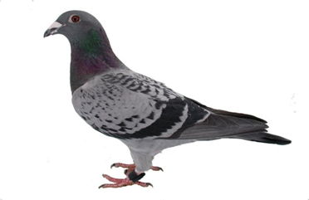

Brevduevennerne lægger 100 kr. pr due i til præmier.
5 bedste flyvninger pr due tæller ( km + point)
Der vil være præmier til 30 %
Tilmelding og betaling duer senest den 1/5-22.

Brevduevennerne.
Jens

